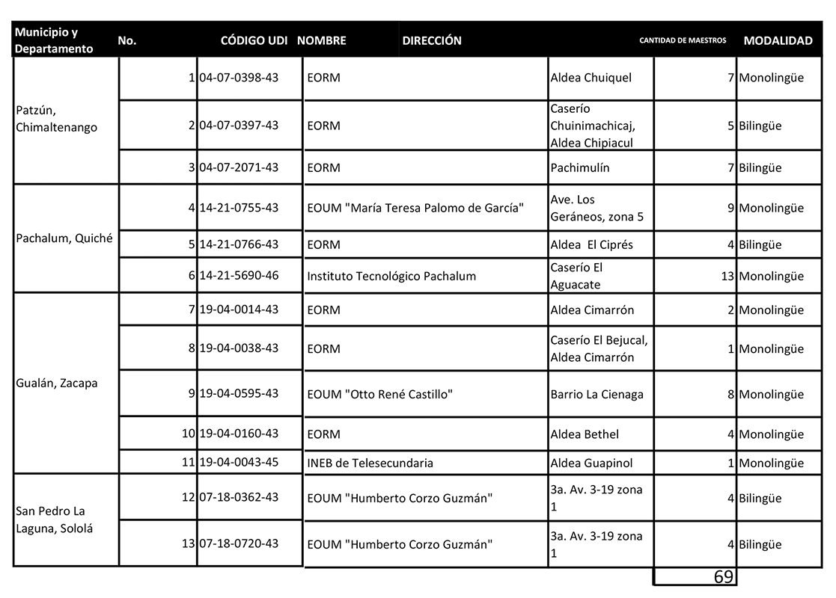
En la ciudad de Guatemala el diecisiete de octubre del año dos mil dieciséis, a las diecisiete horas, en el Despacho del Viceministro técnico del Ministerio de Educación –MINEDUC-, ubicado el primer nivel del edificio en la sexta calle, uno guion ochenta y siete, de la zona diez de la Ciudad de Guatemala; se llevó a cabo reunión para establecer estrategias y de seguimiento con representantes de Innovación Tecnológica, representantes del Ministerio de Educación – MINEDUC-, representante del Fondo para el Desarrollo de la Telefonía –FONDETEL- y representantes de la Superintendencia de Telecomunicaciones –SIT- para abordar temas relacionados con la implementación de los planes pilotos del eje de Educación estipulado dentro la Agenda Digital “Nación Digital”, en las escuelas estipuladas para este; así como la capacitación de docentes de dichos establecimiento. Donde se definieron cuáles serían las principales escuelas basándose en el plan estratégico del -MINEDUC-, siendo las siguientes:

Así mismo se habló de la evolución del plan nacional de conectividad de banda ancha a la Agenda Digital “Nación Digital”. Concluyendo la presente reunión en el mismo lugar y fecha donde dio inicio a las diecinueve horas.

